Дата | Дні у дорозі | Відрізок маршруту | Відстань (км) | Засіб пересування
08.06-09.06 |  | м.Запоріжжя – м.Сімферополь |  | поїзд
09.06 |  | м.Сімферополь – с.Білогірськ |  | автобус
09.06 | 1 | м.Білогірськ – р.Карасівка р/в: (палеонтологічні дослідження) | 8 | пішки
10.06 | 2 | р.Карасівка – с.Біла Скеля – Дисковидний грот – р/в: Скіфська фортеця | 8 | пішки
11.06 | 3 | Дисковидний грот – ск.Біла Скеля – г.Яйлянма-Кая – р.Мала Карасівка – р/в: кар’єр с. Пролом (палеонтологічні дослідження) | 10 | пішки
12.06 | 4 | р.Мала Карасівка – с.Мічурінське – м.Білогірськ | 10 | пішки
12.06 |  | м.Білогірськ – м. Сімферополь |  | автобус
12.06 |  | м. Сімферополь – м. Запоріжжя |  | По їзд
ДОДАТОК 1
План походу 1 ступеня складності

Всього: 36

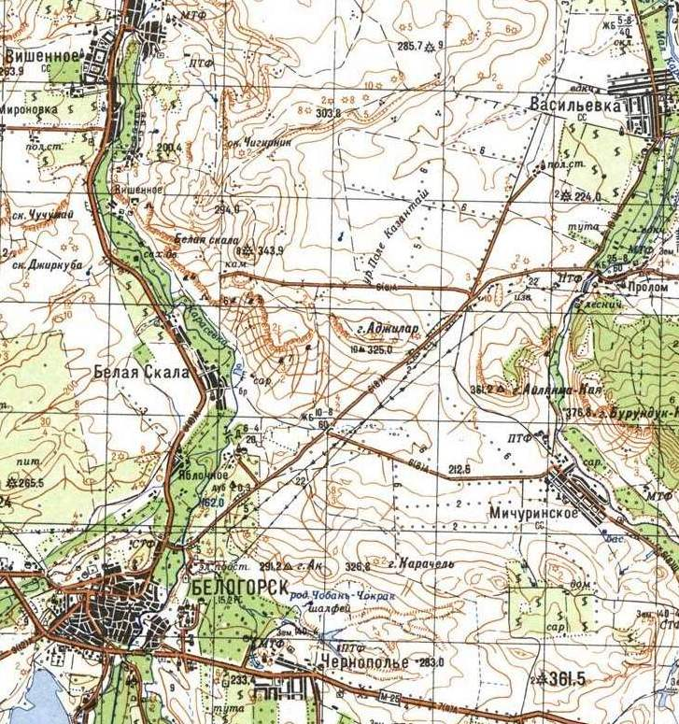
10.06-
11.06
09.06
Умовні позначки

- старт – фініш - напрямок руху

- місця ночівлі - маршрут

Робоча карта
